Сведения о качестве реализации дополнительной образовательной общеразвивающей программы «ДвижОк» за период 2021-2023 год.

Программа «ДвижОк» социально-гуманитарной направленности реализуется педагогом дополнительного образования Макаровой Викторией Андреевной на базе СП ГБОУ СОШ № 4 - Дом детского творчества г.о. Чапаевск. Практическая значимость программы заключается в активном включении подростков в социально-значимую деятельность. В программе предусмотрена теоретическая и практическая деятельность, но приоритетной является практическая.
Результативность реализации программы «Основы добровольческой деятельности» определяется на основании следующих показателей:
- мониторинг участия обучающихся в волонтёрских событиях, организации и проведения культурных мероприятий;
- мониторинг числа победителей и призёров различного уровня;
- промежуточный и итоговый контроль в форме анкетирования, диагностики умения и навыков.
Мониторинг участия обучающихся в волонтёрских событиях, организации и проведения культурных мероприятий.
Программа носит практико-ориентированный характер, обучающиеся активно привлекаются к организации и проведению социально-значимых мероприятий, в волонтёрскую практику на городском, областном уровне.
В рамках реализации программы осуществляется ведение аккаунта организации, личных профилей обучающихся на платформе Добро.ру, что это даёт обучающимся ведение электронной волонтёрской книжки, которая легитимна для поступления в ВУЗ; используется для участия в волонтерских отборах, конкурсах, онлайн обучении на курсах «ДоброУниверситета». За один учебный год обучающиеся получают от 30 до 50 верифицированных волонтерских часов. Аккаунт на платформе «Добро.ру»: ID38438 (https://dobro.ru/organizations/38438/info), прошёл процедуру верификации в 2022 году (проверка и подтверждение подлинности).
Уровень события | Количество участников  2021-2022 уч.г | Количество участников  2022-2023 уч.г
Городской | 68 | 82
Областной | 24 | 36
Всероссийский | 10 | 12
Мониторинг числа победителей и участников конкурсов, программ, проектов различного уровня.
Обучающиеся программы «ДвижОк» участники конкурсов, проектов городского, окружного, всероссийского, международного уровня. Одним из важных достижений является победа во всероссийском конкурсе (I место), в рамках участия в реализации регионального проекта «Карьерный навигатор» ОО Федерация детских организаций Самарской области, 6 победителей были награждены путевками во Всероссийский детский центр «Орленок».
Уровень конкурса | 2021-2022 уч.г  Участие/победы | 2022-2023 уч.г  Участие/победы
Городской/окружной | 10/10 | 3/3
Областной | 19/13 | 34/29
Всероссийский/международный | 6/6 | 14/12

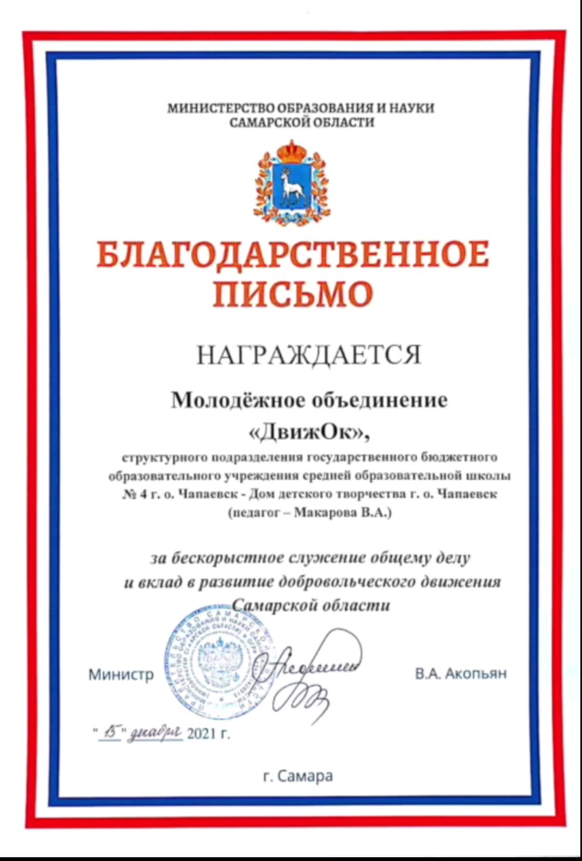
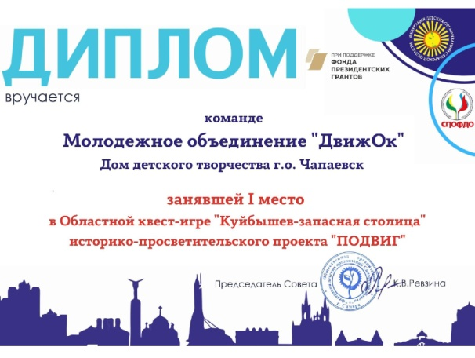
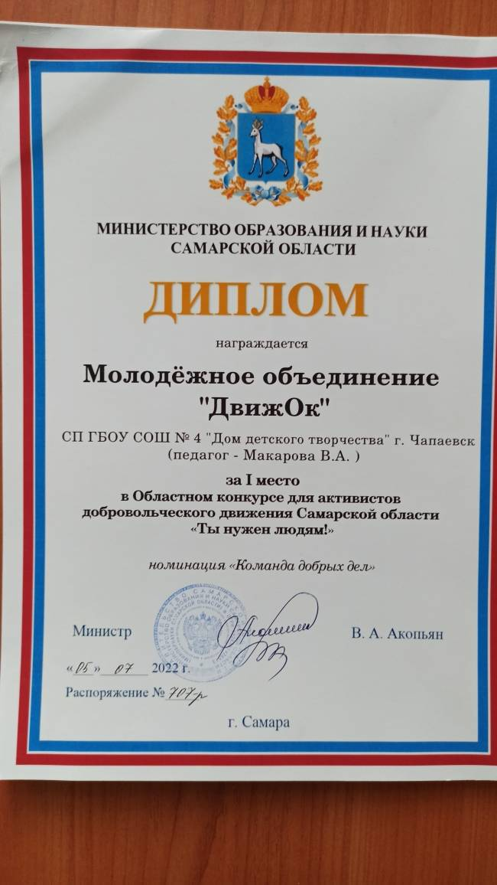
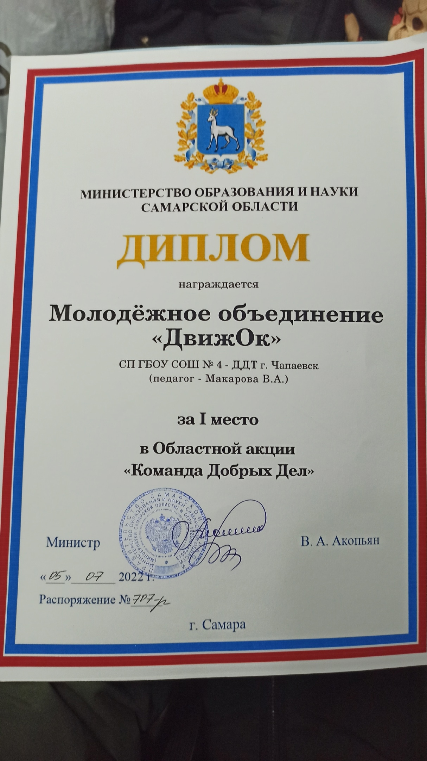






Мониторинг промежуточного и итогового контроля в форме анкетирования, диагностики умения и навыков.
Для выявления результатов образовательного процесса проводился входящий контроль, промежуточный и итоговый в форме анкетирования, диагностики умений и навыков. Диаграмма отображает результативность освоения ДОП, большинство обучающихся показывают средний уровень освоения образовательной программы по итогам контроля.
Вся информация по участию/организации мероприятий различного уровня еженедельно размещается в специально созданной для обучающихся и родителей группе: https://vk.com/dvizhok_chap .

Вывод: Программа даёт положительную динамику не только по количественным, но и по качественным результатам, а значит, является хорошей основой воспитания и образования подростков.

Директор
ГБОУ СОШ№4 г.о.Чапаевск /И.М. Филатова/

